2 Лабораторная работа №2.
Установка и настройка Git-сервера.
Интеграция Redmine с Git
Цель работы: изучение принципов работы с распределенными системами управления версиями документов на примере Git. Создание Git-репозитория для проекта и интеграция системы управления проектами Redmine c Git-репозиторием.

2.1 Ход выполнения работы

2.1.1 Cоздание Git-репозитория
Для начала сделаем install некоторых пакетов aptitude:
aptitude install git-core git-svn gitweb

Активируем нужные моды Apache2:
a2enmod dav
a2enmod dav_fs
a2enmod rewrite
a2enmod env

Создадим пользователя git
$ sudo adduser git
$ su git
$ cd
$ mkdir .ssh

Копируем ключи
$ cat /tmp/id_rsa.john.pub >> ~/.ssh/authorized_keys

Создаем пустой репозиторий
$ cd /opt/git
$ mkdir project.git
$ cd project.git
$ git --bare init
Отправим первую версию своего проекта в репозиторий
$ cd myproject
$ git init
$ git add .
$ git commit -m 'initial commit'
$ git remote add origin git@gitserver: /var/www/git.domain.tld/public_html/gitrepo.git/
$ git push origin master

Теперь можносклонировать его и отправлять (push) туда изменения:
$ git clone git@gitserver: /var/www/git.domain.tld/public_html/gitrepo.git/
$ cd project
$ vim README
$ git commit -am 'fix for the README file'
$ git push origin master
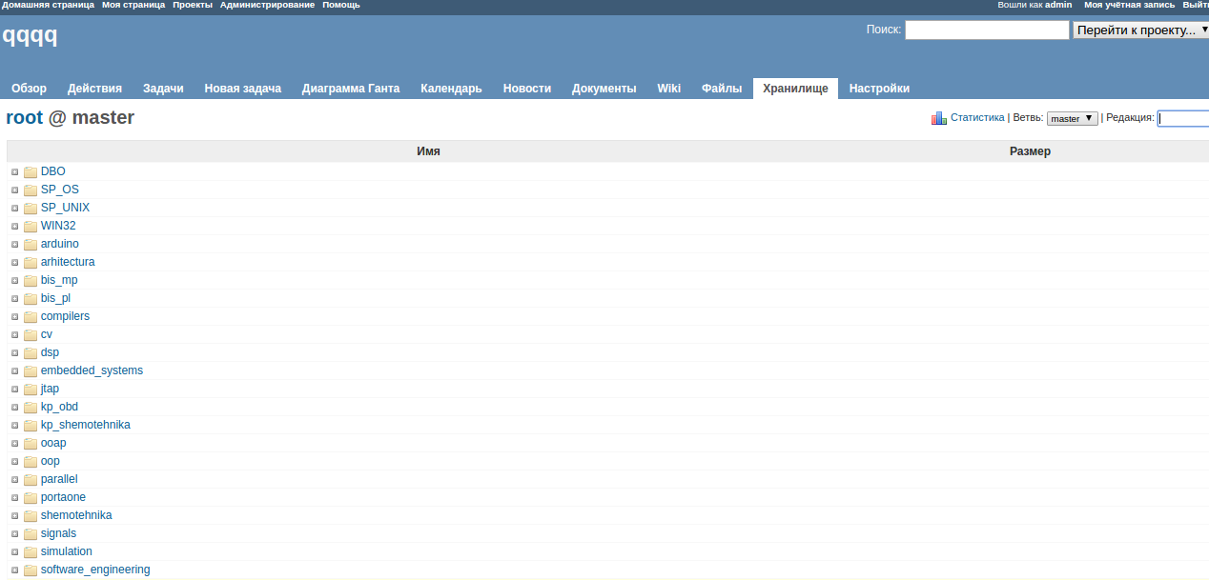
Рисунок 2.1 – Результаты настройки репозитория для проекта в Redmine

ВЫВОДЫ
В данной лабораторной работе я изучил принципы работы с распределенными системами управления версиями документов на примере Git. Был создан Git-репозиторий для проекта, а также произведена интеграция системы управления проектами Redmine c Git-репозиторием.

